# Практическая работа №4. Составление программ с использованием цикла с вложенным ветвлением.

Табулирование функции и поиск по условию.

**Порядок выполнения практической работы.**

***Задание.***

Составить алгоритм и программу задачи табулирования функции. Программа должна выводить понятные пользователю сообщения ввода-вывода данных. Отладить и протестировать программу. Оформить отчет.

Протабулировать функцию $y=f_{i}\left(x\right)$ на отрезке [0, i] с шагом $h=0.1*i$, где i – номер варианта. Результаты вычислений вывести на экран в виде таблицы пар чисел x, y. Выполнить задачу своего варианта поиска данных по некоторому критерию. Если искомых данных нет, то вывести об этом сообщение.

|  |  |  |
| --- | --- | --- |
| Вариант | Функция f(x) | Критерий поиска |
| 1 | f= | Найти максимальное значение функции и аргумент, при котором оно достигается |

import math  
num_var = int(input("Номер варианта № = "))  
print("Боев Владислав Максимович")  
print("Группа ИСП.23.1А")  
x = 0  
max_y = -1000  
max_arg = 0 # аргумент, при котором максимальное значение достигается  
while x <= num_var:  
 y = (9.2*math.cos(x ** 2) - abs(math.sin(x/(1.2-x))))  
 print(f"x:{x:.3f} y:{y:.3f}") # округлить до тысячных  
 if y > max_y: # поиск максимального  
 max_y = y  
 max_arg = x  
 x += 0.1 * num_var  
print(f"Максимальное значение {max_y} достигается при аргументе {max_arg}")

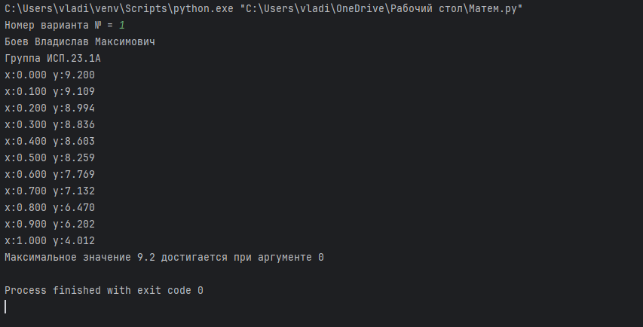

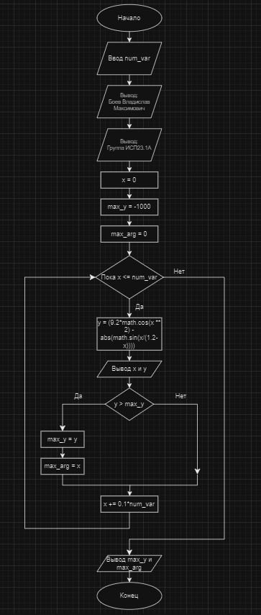

***Контрольные вопросы:***

1. Оператор цикла с предусловием.
2. Оператор цикла с постусловием.
3. Оператор цикла с параметром.
4. Понятие итерации цикла.
5. Понятие шага цикла.